河北省环境科学学会
河北省防腐保温行业协会

关于召开“污水治理与防腐技术研讨会”的通知

各会员单位、各市学会、各分会、高校相关院 (系)及相关单位：
由河北省环境科学学会、省防腐保温行业协会和石家庄市环境科学学会联合主办的“污水治理与防腐技术研讨会”定于7月11～12日在石家庄市白鹿温泉酒店召开，现将研讨会各项安排通知如下，请各单位及个人按时参加。
一、会议时间、地点
时间：2013年7月11日下午报到，12日开会。
地点：石家庄市白鹿温泉酒店。
二、会议主要活动
1、省环保厅领导介绍“污水处理发展趋势及相关政策”；
2、武汉大学林安教授做主题报告：国内外防腐技术在污水治理装置中的应用情况；
3、污水处理厂代表介绍石家庄市目前污水处理厂防腐方面存在的问题及采取的措施；
4、专题报告：防腐蚀技术在化工污水处理中的用；
5、污水处理企业、防腐企业与会专家交流互动；
6、部分获奖论文交流；
7、中国水博览会简介。
三、参会范围
1、政府部门：河北省科协、省环保厅及石家庄市环保局领导；
2、专家学者：污水治理与防腐蚀技术领域专家；
3、企业代表：污水处理企业、防腐蚀材料生产企业、环保设备制造企业、防腐蚀施工企业相关人员。
四、会务组
主任：于海
成员：赵思韬、牛同贵、宋建旺
五、联系人及联系方式
1、参会人员请填写参会回执表（见附件1），并将其“参会回执表”务必在2013年7月4日前传真或发邮件到会务组。
2、会务联系
联 系 人：吴鹰、王婕、陈秋艳、李宁、魏亮、闫志彪
电话：0311—89603051、89280797、89603057
89680123、89280795、87908429、85814303
传真：0311-87605122
邮箱：hbffbw@163.com、hkhxsb＠163.com
六、会议费用
1、会议费：1200元/人，学校800元/人(含会务、餐饮、晚宴、 专家费、会议资料等费用)。住宿统一安排，费用自理。
2、会务费报到时交纳，并领取会议相关的资料。
附件1：参会回执表
附件2：石家庄市白鹿温泉酒店交通指南

河北省环境科学学会 河北省防腐保温行业协会

二0一三年六月六日

附件1：参会回执表
单 位 |  |  | 单位地址
姓 名 | 性别 | 职务 | 电子邮箱 | 联系电话
住宿预定 | 四星 □ 三星 □ 山顶公寓□
入店时间 |  |  | 离店时间
是否参加论文交流 | 是 □ 否 □

参会回执表（加盖单位公章）

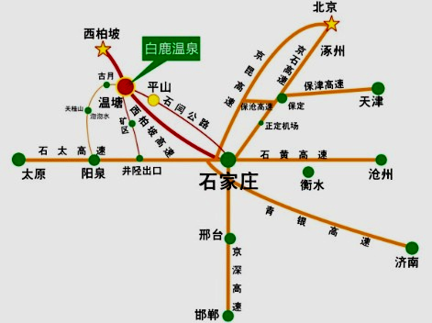
附件2：石家庄市白鹿温泉酒店交通指南
交通指南仅供参考，如车有导航可参比。白鹿温泉联系电话：0311—8280888、8280666
A、 自驾路线
线路1：石家庄→北二环→石闫路→平山→温塘→白鹿温泉景区
线路2：石家庄→西二环北路→西柏坡高速→温塘出口→S301省道→温塘路→白鹿温泉景区
B、乘车路线
石家庄汽车北站----乘平石快客至温塘镇白鹿温泉

